proyecto PORFOLIO

# 1. Organización del proyecto

Las herramientas que usaremos serán las siguientes:

* GITHUB
* HTML
* CSS
* JAVASCRIPT
* WORD

**GitHub**: Lo usaremos para almacenar nuestro proyecto y además usando *GitHub Pages* el propio proyecto será visible para todos los usuarios independiente de su nivel técnico web.

**HTML**: Lo usaremos para la estructura de nuestra página web.

**CSS**: Lo usaremos para estilizar la página web.

**JavaScript**: Lo usaremos para añadirle funcionalidades más interactivas y que sea todo un poco más dinámico y no estático.

**WORD**: Lo usaremos para ir documentando cada parte del proyecto para tener una organización más clara.

# 2. CREACIÓN DEL REPOSITORIO

En primera instancia, creamos un repositorio en GitHub con nuestro nombre de usuario seguido de github.io, ejemplo: Juan.github.io. Esto sirve para crear una página donde se puede visualizar nuestro proyecto sin necesidad de clonar el repositorio.

Una vez creado el repositorio, creamos nuestra estructura de carpetas y nuestros archivos. La estructura sería la siguiente CLASES < PROYECTO < Porfolio. Y dentro de Porfolio estarían los archivos:

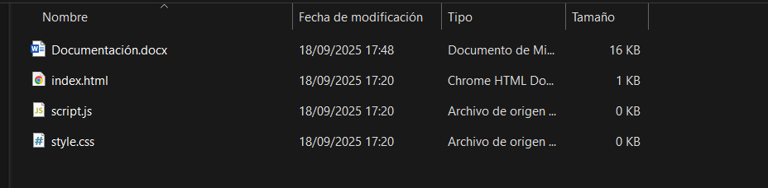

Por último, abrimos una terminal y nos dirigimos a la carpeta de los archivos:

* cd /CLASES/PROYECTO/Porfolio

Inicializamos el git en nuestra carpeta:

* git init

Añadimos todo al repositorio:

* git add .

Lo añadimos con un comentario:

* git commit -m "Inicialización Proyecto"

Seleccionamos la rama del repositorio:

* git branch -M main

conectamos la carpeta local con el repositorio remoto en GitHub:

* git remote add origin https://github.com/JohanStragus/JohanStragus.github.io.git

subo la rama main al remoto:

* git push -u origin main

Una vez realizado todos estos pasos ya tenemos nuestro repositorio listo, con un enlace a la página web sin necesidad de clonar el repositorio.

# 3. DISEÑO de la página web

Para el diseño de la página web he hecho un dibujo (orientativo) para ver cómo podría colocar cada objeto, además en el propio dibujo escribo ideas que podrían ser interesantes y que podría implementar.

Dibujo (es orientativo):

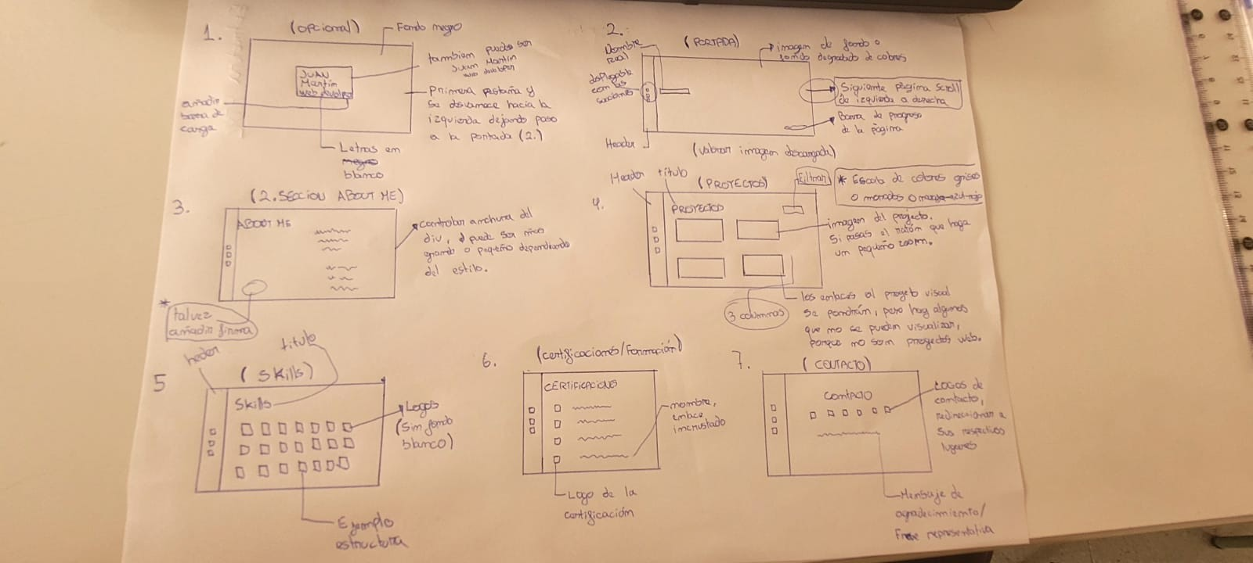

## 3.1 estructura DE LA PÁGINA WEB

En este apartado describo la estructura del proyecto, centrándome en cómo se organiza el contenido mediante el lenguaje HTML, siguiendo el orden y función de cada sección.

**• Portada**

La portada presenta una imagen de fondo de 1920x1080 píxeles que cubre toda la pantalla, con el objetivo de ofrecer una primera impresión elegante y profesional.  
En el centro se muestra mi nombre dentro de una caja blanca, lo que genera contraste con el fondo y ayuda a resaltar la identidad visual.  
Además, incluye un botón tipo “hamburguesa” que permite desplegar una barra lateral (sidebar), donde se encuentran las diferentes secciones del portafolio.  
Un aspecto importante es que tanto el sidebar como el botón acompañan el desplazamiento entre secciones, manteniéndose visibles en todo momento para facilitar la navegación.

**• Sobre mí**

En esta sección, el título “Sobre mí” se sitúa en la esquina superior izquierda, manteniendo la coherencia de ubicación con el resto de apartados.  
El texto descriptivo se encuentra ligeramente desplazado hacia la derecha, para equilibrar visualmente el diseño y diferenciarlo del título.  
Finalmente, se añade una firma en la parte inferior, que aporta un toque más personal y elegante al cierre de la sección.

**• Proyectos**

En el apartado de proyectos he creado una disposición en cuadrícula de cuatro columnas, donde cada tarjeta contiene:

* Un enlace directo a la vista o demo del proyecto.
* Y, en algunos casos, un enlace al repositorio en GitHub, especialmente para aquellos proyectos que no son aplicaciones web visualizables.

De este modo, el visitante puede explorar fácilmente cada trabajo y acceder a la información técnica o al código fuente según el caso.

**• Skills**

En la sección de habilidades (Skills), se mantiene la coherencia visual: el título se ubica en la esquina superior izquierda y, en el centro, se muestran los logotipos de las diferentes herramientas y tecnologías que domino. Además de una imagen de medalla (representando las skills). Y una firma para estilizarlo más debajo a la derecha.

**• Certificaciones**

El título se mantiene en la parte superior izquierda, siguiendo la consistencia de diseño establecida.  
Opté por un formato donde se muestra el logo de cada certificación junto al nombre correspondiente (estilo Carousel), lo que facilita su identificación visual.  
Cada certificación incluye además un enlace directo a la fuente oficial, para que el usuario pueda comprobar su validez y detalles.  
Esta estructura refuerza la credibilidad profesional del portafolio y mantiene la experiencia de usuario coherente y clara.

**• Contacto**

En esta última sección, el título se centra en la parte superior, diferenciándose del resto para marcar el cierre visual del portafolio.  
La disposición incluye los iconos de contacto y redes sociales, acompañados de un mensaje final o frase personal, que puede ser un agradecimiento o una invitación a contactar.  
El diseño recuerda a los créditos o cierres de un sitio web profesional, cerrando la experiencia de navegación con un toque más humano.

## 3.2 ACCESIBILIDAD DEL SITIO WEB

En este apartado explico las medidas implementadas en el proyecto para mejorar la accesibilidad, garantizando que el portafolio pueda ser utilizado de forma cómoda por todo tipo de usuarios, incluyendo aquellos con limitaciones visuales, motrices o tecnológicas.

La accesibilidad ha sido considerada desde el diseño inicial hasta la maquetación final en HTML, CSS y JavaScript.

**• Estructura semántica del HTML**

El sitio está construido utilizando etiquetas semánticas (<header>, <section>, <nav>, <main>, <footer>, etc.), lo que facilita la interpretación del contenido por parte de los lectores de pantalla y mejora el posicionamiento estructural del documento.  
Cada sección del portafolio representa un bloque de contenido independiente, permitiendo una navegación lógica y coherente.

**• Navegación mediante teclado**

El portafolio puede ser navegado exclusivamente con el teclado, sin necesidad de utilizar el ratón.  
Se ha tenido en cuenta el orden del foco (focus) en los elementos interactivos, especialmente en el menú lateral (sidebar) y los botones del carrusel de certificaciones.  
Asimismo, el usuario puede cerrar el sidebar pulsando la tecla Esc, mejorando la experiencia de accesibilidad y control.

**• Atributos ARIA y etiquetas descriptivas**

Se han implementado atributos ARIA (aria-label, aria-expanded, aria-controls, entre otros) para ofrecer descripciones adicionales a los lectores de pantalla.  
Estos atributos aportan contexto a los botones, enlaces y componentes dinámicos, facilitando la comprensión de su función.  
Además, los iconos e imágenes cuentan con atributos alt descriptivos, de modo que la información visual también está disponible de forma textual.

**• Contraste y legibilidad**

Se ha prestado atención al contraste entre texto y fondo, utilizando colores que permiten una lectura clara y sin esfuerzo.  
En elementos de texto sobre fondos con imagen o color, se aplican fondos blancos o sombreados para garantizar la legibilidad.  
La tipografía mantiene un tamaño legible y una buena separación de líneas, facilitando la lectura en diferentes dispositivos.

**• Diseño adaptable y accesibilidad móvil**

Gracias al uso de un diseño responsive, el sitio se adapta correctamente a diferentes tamaños de pantalla (ordenadores, tablets y móviles).  
Las dimensiones y espaciados se ajustan automáticamente, manteniendo una navegación cómoda en dispositivos táctiles.

**• Evaluación de accesibilidad con Lighthouse**

Para verificar el nivel de accesibilidad del sitio web, se ha utilizado la herramienta Lighthouse, integrada en el navegador Google Chrome.  
Esta herramienta permite analizar diversos aspectos del proyecto, como la estructura semántica, el contraste de color, el uso de etiquetas ARIA y la navegabilidad mediante teclado.

El resultado obtenido en el informe fue una puntuación alta en el apartado de accesibilidad, lo que confirma que la estructura y las buenas prácticas aplicadas (atributos alt, roles ARIA, semántica HTML y responsive design) cumplen correctamente los estándares recomendados.

